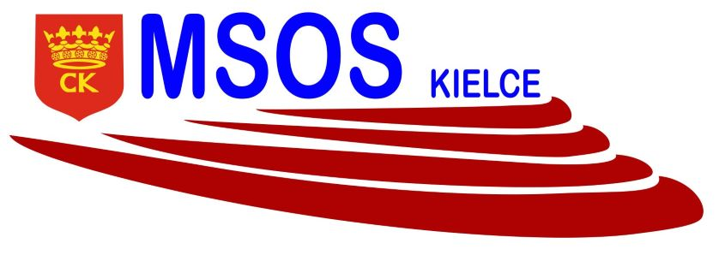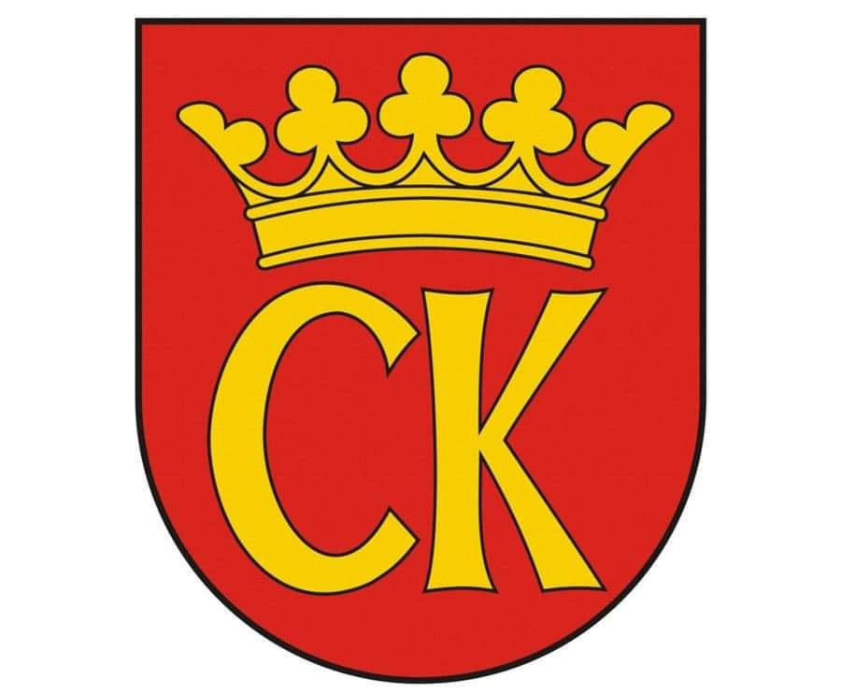

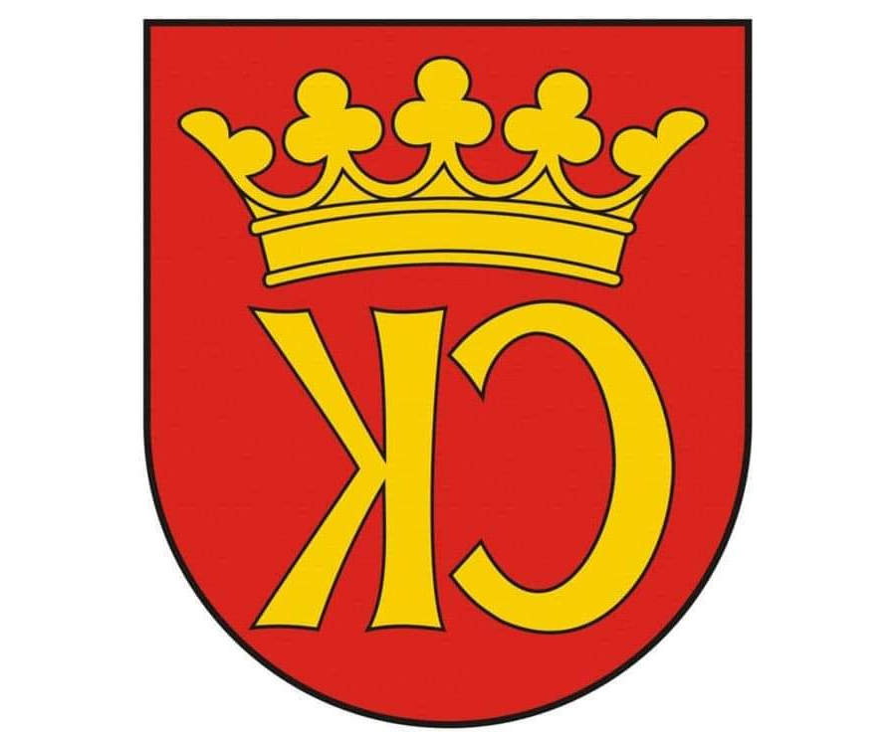

**KOMUNIKAT KOŃCOWY**

**MISTRZOSTWA KIELC**

**W PIŁCE RĘCZNEJ DZIEWCZĄT klas 7**

**ROCZNIK 2008 i młodsi**

|  |  |  |
| --- | --- | --- |
| **MIEJSCE** | **SZKOŁA** | **OPIEKUN** |
| I | **SP 39** | AGNIESZKA MERWART |
| II | **SP 27** | LESZEK JANUCHTA |
| III | **SP 32** | MARZENA ŚWITOŃ |

organizator rozgrywek SZS

Ewa Gulewicz-Tofil